Arbejdsseddel: Ekstraopgaver i differentiallign.

KBJ, november 2023 2u MA

**Opgave 1**

En differentialligning er bestemt ved:

$$y^{'}=\frac{y}{x}+x^{2}, x>0$$

En funktion $f$ er bestemt ved $f\left(x\right)=\frac{1}{2}x^{3}+5x$.

1. Vis at $f$ er en løsning til differentialligningen.

**Opgave 2**

En differentialligning er bestemt ved:

$$y^{'}=\frac{5x}{y^{2}+1}+x·y$$

Det oplyses at funktionen $f$ er en løsning til differentialligningen.

1. Bestem en ligning for tangenten til grafen for $f$, med røringspunkt $P\left(4,1\right)$.

**Opgave 3**

I en model kan opvarmningen af en balje vand beskrives ved

$$T^{'}=5+a·T$$

hvor $T\left(x\right)$ er temperaturen til tidspunktet $x$. Det oplyses at temperaturen til tidspunktet $x=0$ er $15℃$, samt at væksthastigheden i temperaturen er $3,5℃/min$, når temperaturen er $15℃$.

1. Bestem tallet $a$.
2. Bestem en forskrift for $T\left(x\right)$.

**Opgave 4**

En differentialligning er givet ved

$$y^{'}=10x-2y^{2}+3·x·y.$$

Funktionen $f$ er en løsning til differentialligningen. Det oplyses at $f\left(2\right)=4$.

1. Bestem linjeelementet for differentialligningen i punktet $P\left(2, 4\right)$.

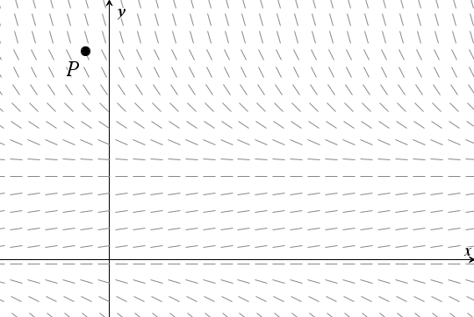**Opgave 5**

På figuren til højre ses at hældningsfelt for en differential­ligning.

1. Tegn en skitse af løsnings­kurven for differential­ligningen gennem punktet $P$.

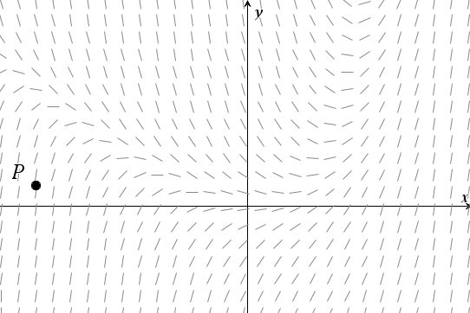**Opgave 6**

På figuren til højre ses at hældningsfelt for en differential­ligning.

1. Tegn en skitse af løsnings­kurven for differential­ligningen gennem punktet .